**附件1：**

**浙江大学“中天杯”第二十四届大学生结构设计竞赛题目与评审规则**

**《悬挑观景平台结构设计与模型制作》**

**1.前言**

本次大赛的题目为《悬挑观景平台结构设计与模型制作》。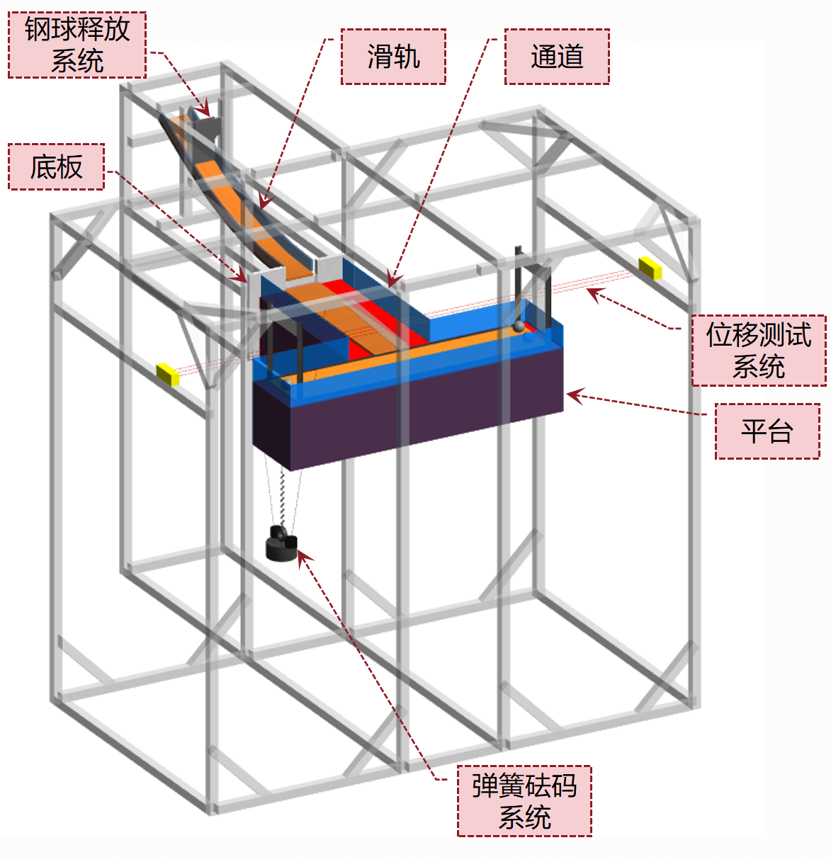二十大报告中提出“推动绿色发展，促进人与自然和谐共生”。浙江地势由西南向东北倾斜，地形复杂，风景秀美。山地景观设计中，多利用地形高差设置休闲观景平台，以便更加近距离地接触自然，同时让建筑融于景观。本次竞赛以此为背景，要求学生设计、制作一悬挑观景平台结构模型，并测试其模拟承受风载及移动人群重力作用下的平台结构的安全可靠性。

**2.概述**

赛题要求学生设计、制作“T”字形的悬挑观景平台结构模型。第一级加载，用3只钢球模拟在通道和平台上移动的人群；第二级加载，要求在钢球数量多的平台一侧悬挂弹簧砝码，通过弹簧振动来模拟模型承受风载及人群移动时产生的振动。如图1。

**图1 加载装置三维轴侧示意图**

**3.模型制作要求**

（1）模型为悬挑观景平台，整体平面呈“T”字形，由人行通道和观景平台两部分组成。通道的长度和宽度不得小于565mm×170mm，平台的长度和宽度不得小于970mm×220mm,即不小于图2（a）中阴影区域的尺寸。通道和平台承载面为同一水平面，标高为+0.250m，详见图2，误差为-5mm。通道和平台要求设置连续栏杆，栏杆最小高度为承载面以上50mm~100mm。模型结构形式不限，但结构杆件只允许布置在如图2（b）、（c）、（d）、（e）所示阴影范围之内。

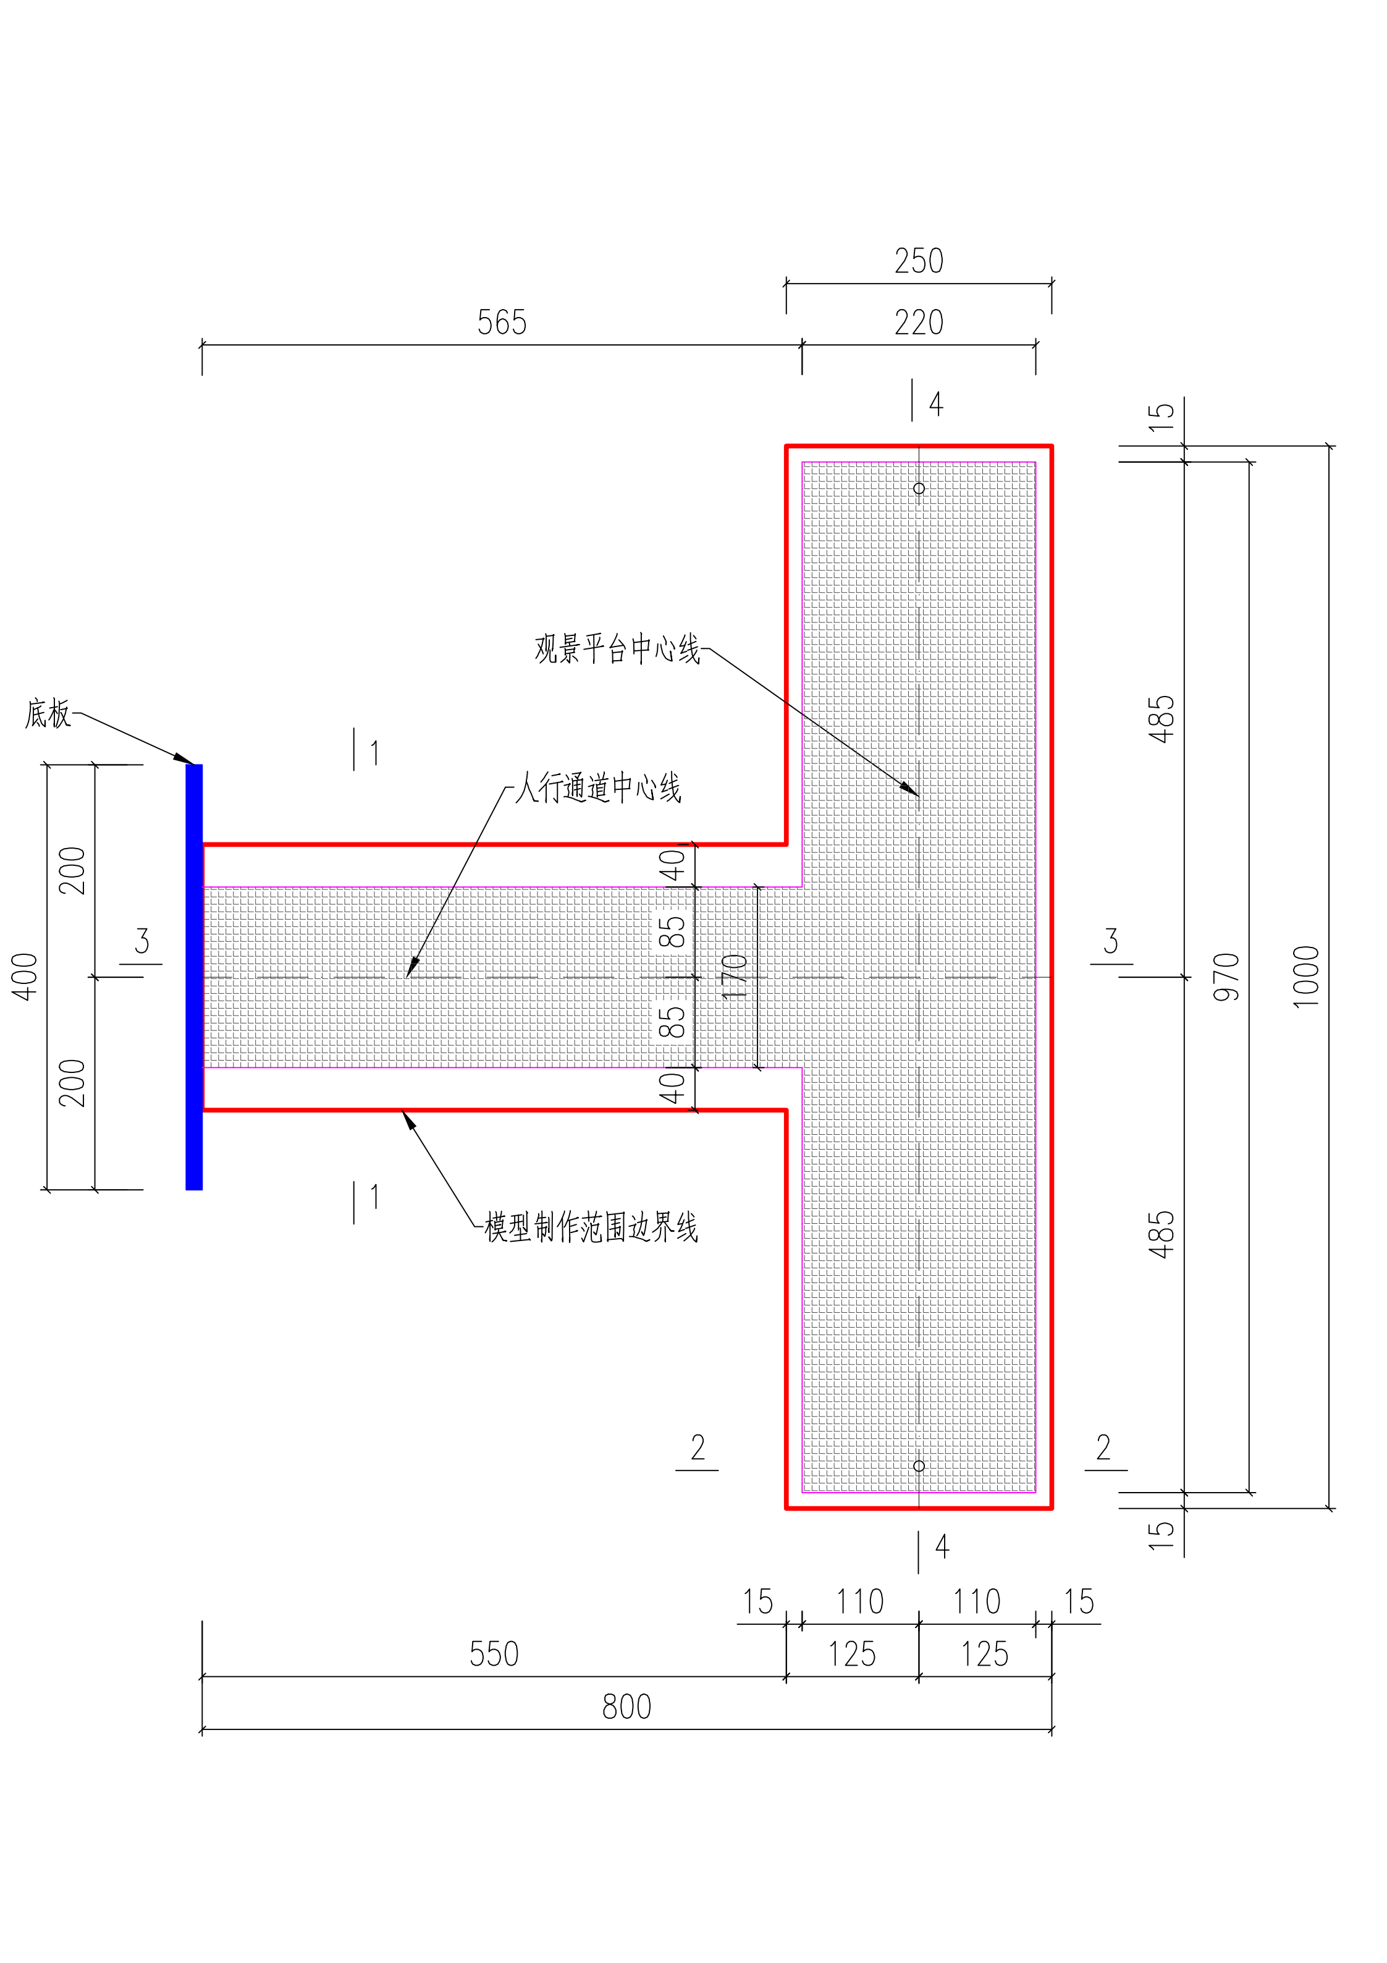

**（a）模型平面示意图**

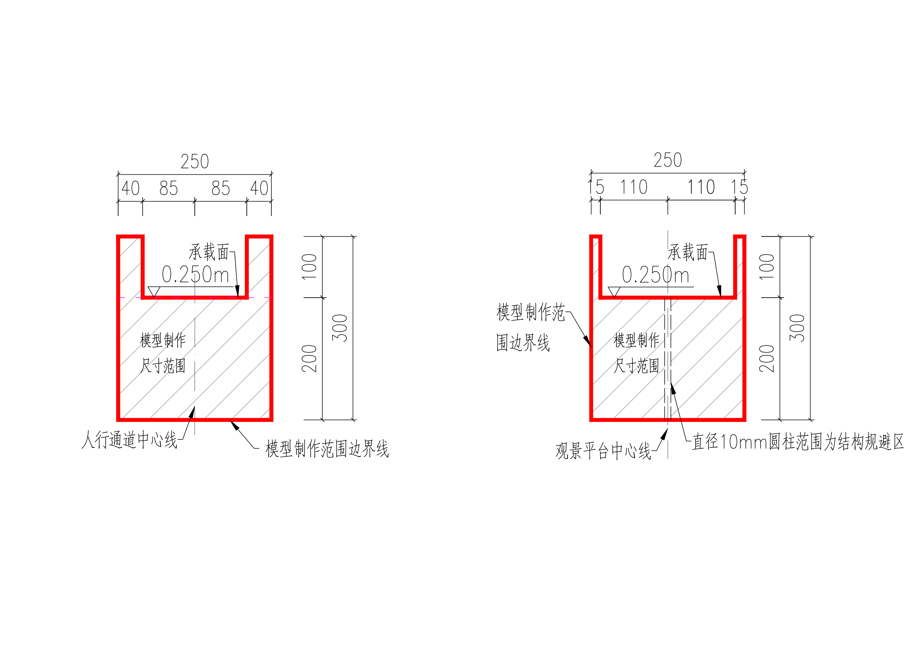 

**（b）1-1断面图 （c）2-2断面图**

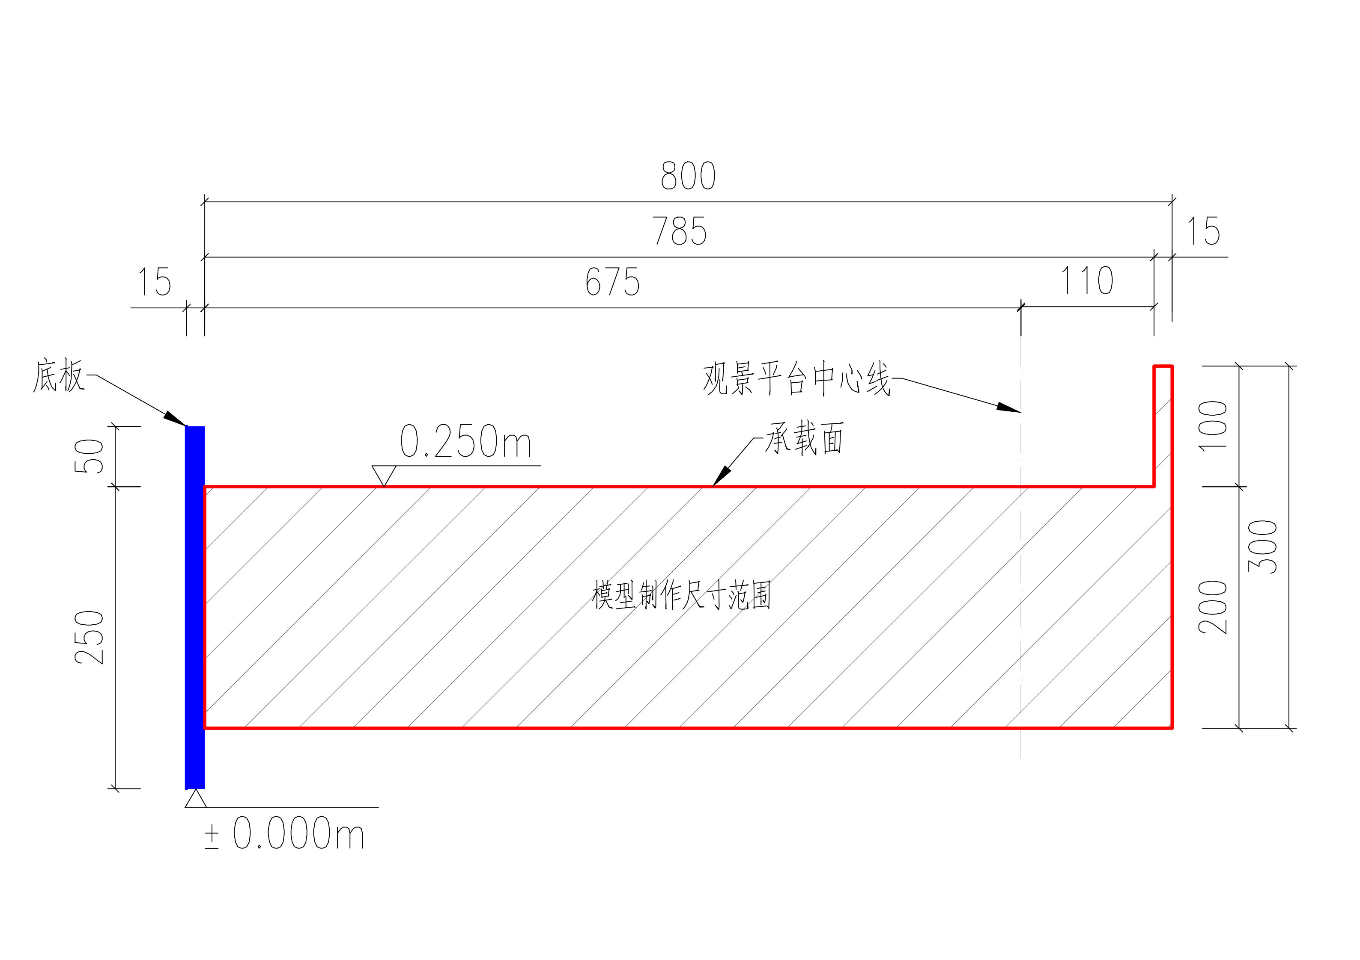

**（d）3-3断面图**

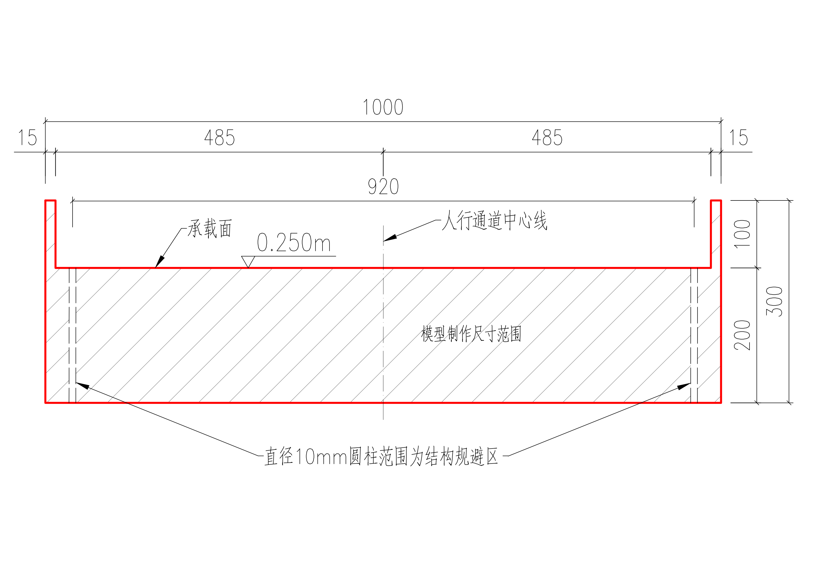

**（e）4-4断面图**

**图2 模型尺寸范围平面示意图（单位：mm）**

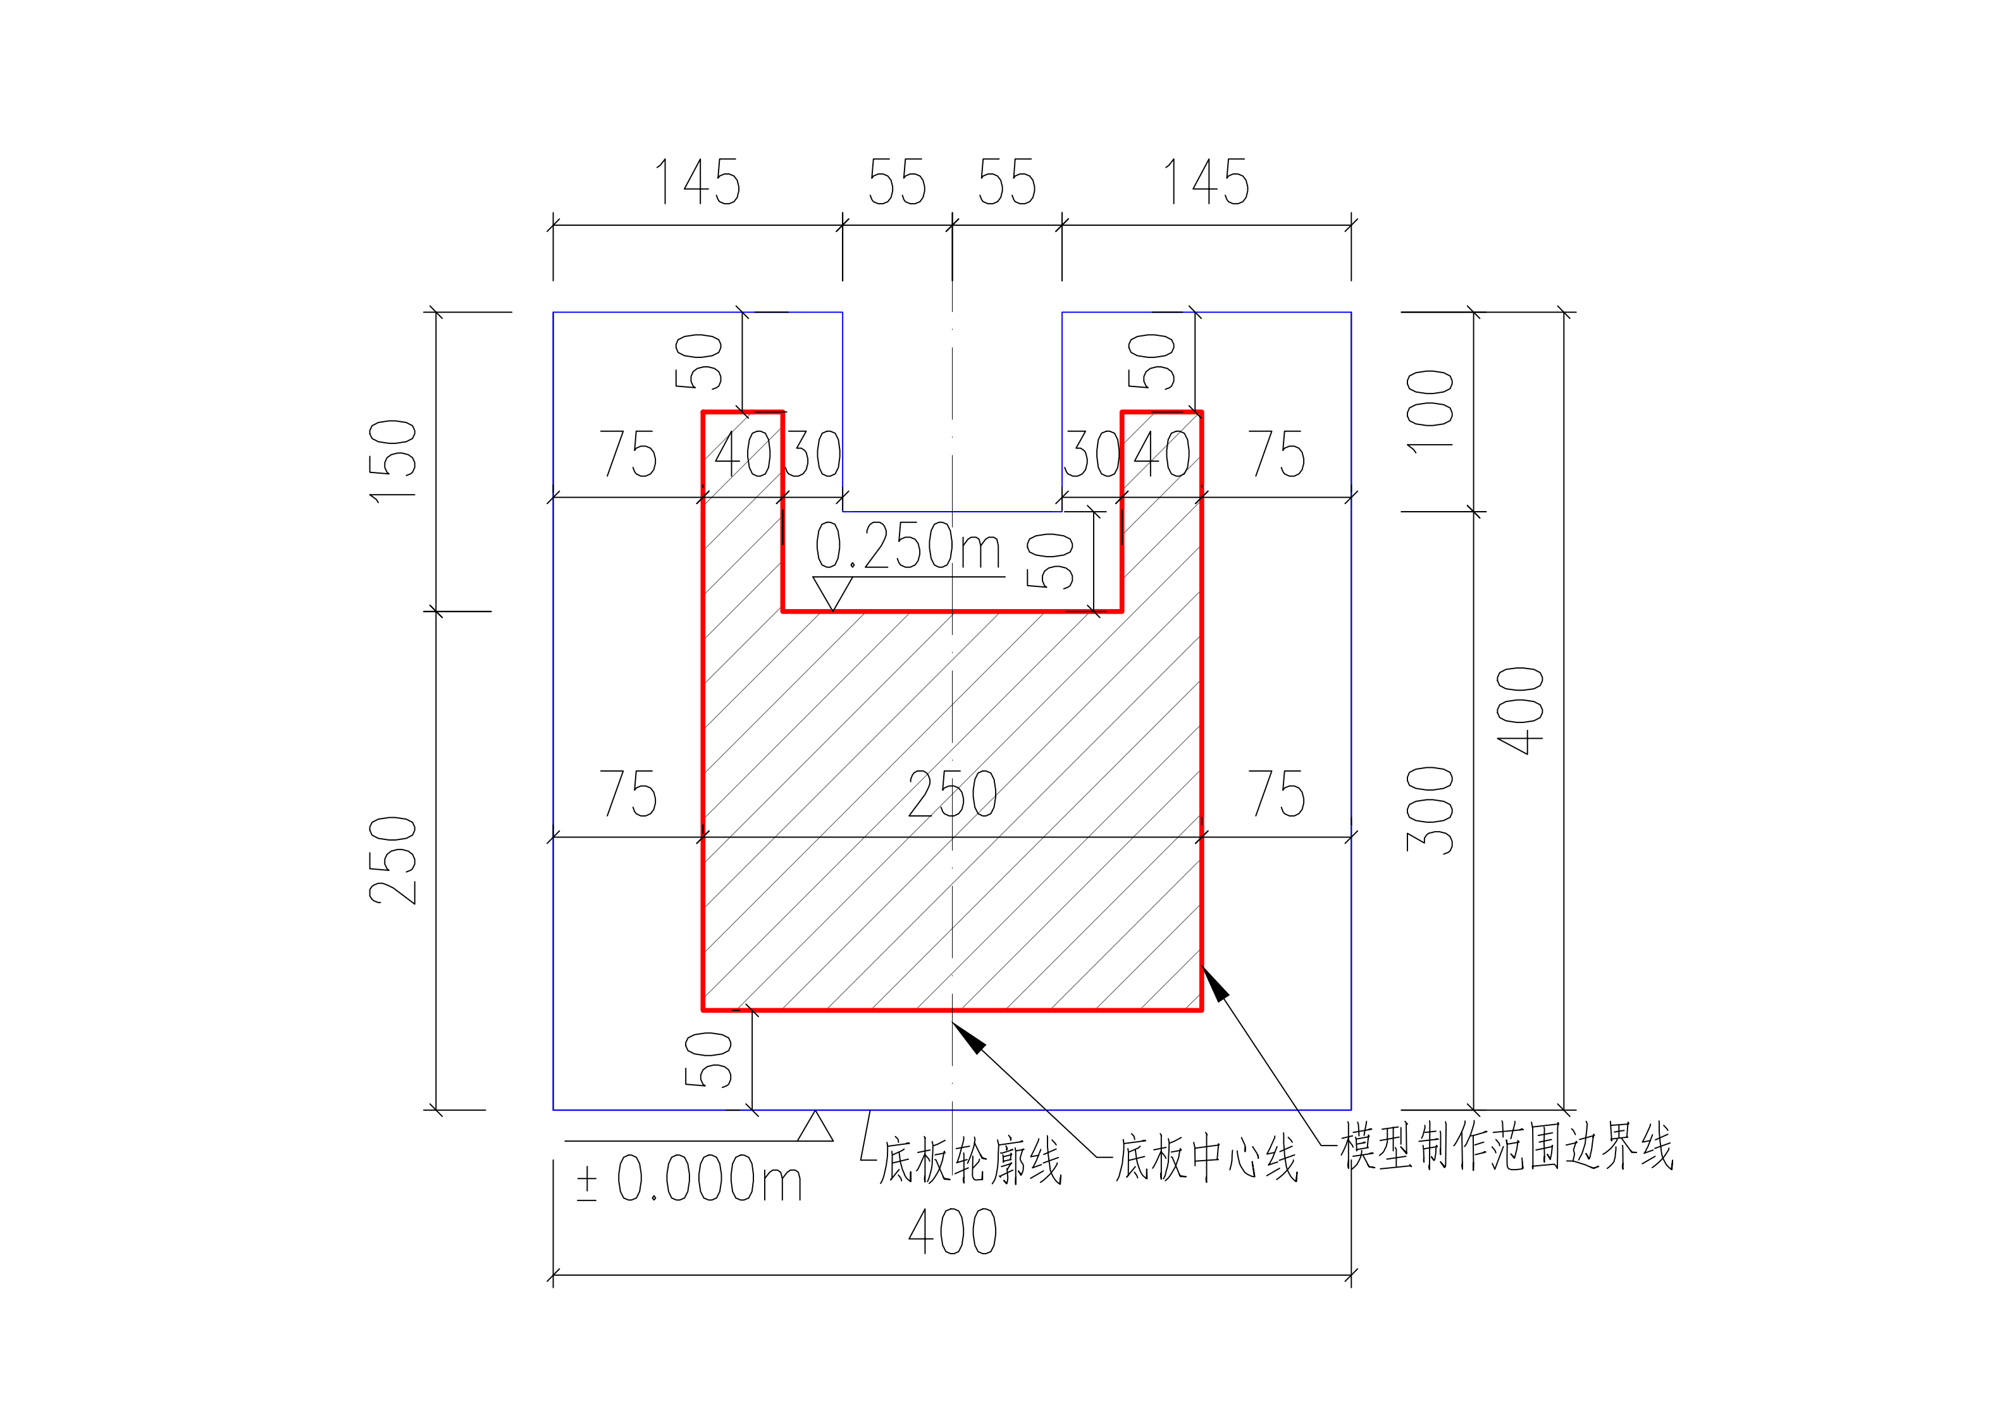（2）模型底板总体尺寸为400mm×400mm×15mm，模型在底板的固定范围为图3的阴影部分。各参赛队不得对底板进行任何使重量改变的操作，如挖空、磨皮等，否则视为违规。

不符合上述制作及尺寸要求的模型则取消加载资格。

**4.加载装置**

**图3竹底板尺寸及模型固定范围（mm）**

（1）道板

通道人行道板尺寸为575mm×150mm，厚度为20mm~40mm，坡向平台。平台人行道板尺寸为950mm×200mm×8mm，两端设置第二级加载弹簧挂线引出点A、B及竖向位移测试“门”形装置。“门”形装置采用钢板制作，与平台人行道板两端刚性连接，**道板在承载面内居中铺设后，门形横梁下边缘至红外检测线竖向距离为50mm**，误差为-5mm。

两块人行道板均采用亚克力板制作，由组委会提供，通道人行道板自重约2300g，平台人行道板自重约3200g。人行道板具体尺寸详见图4。

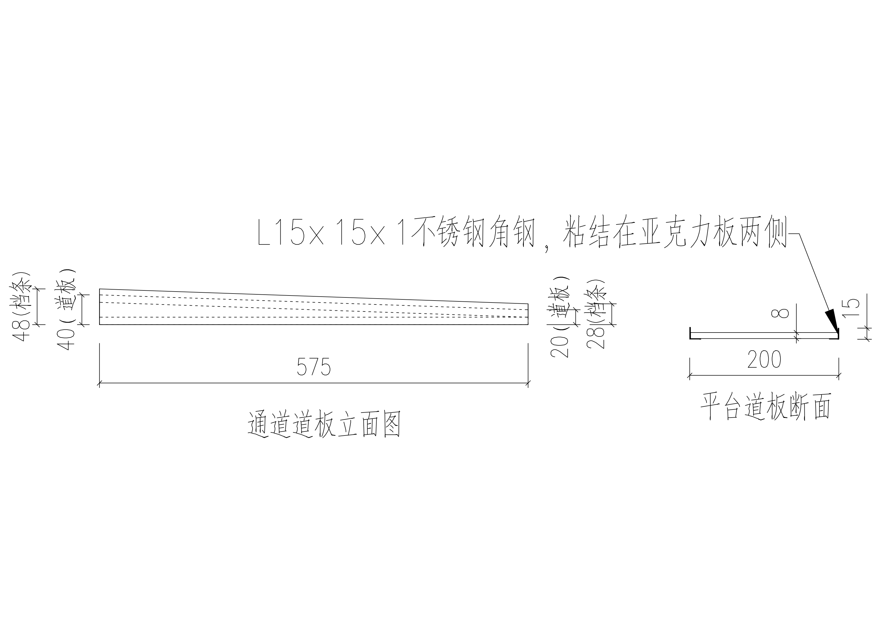

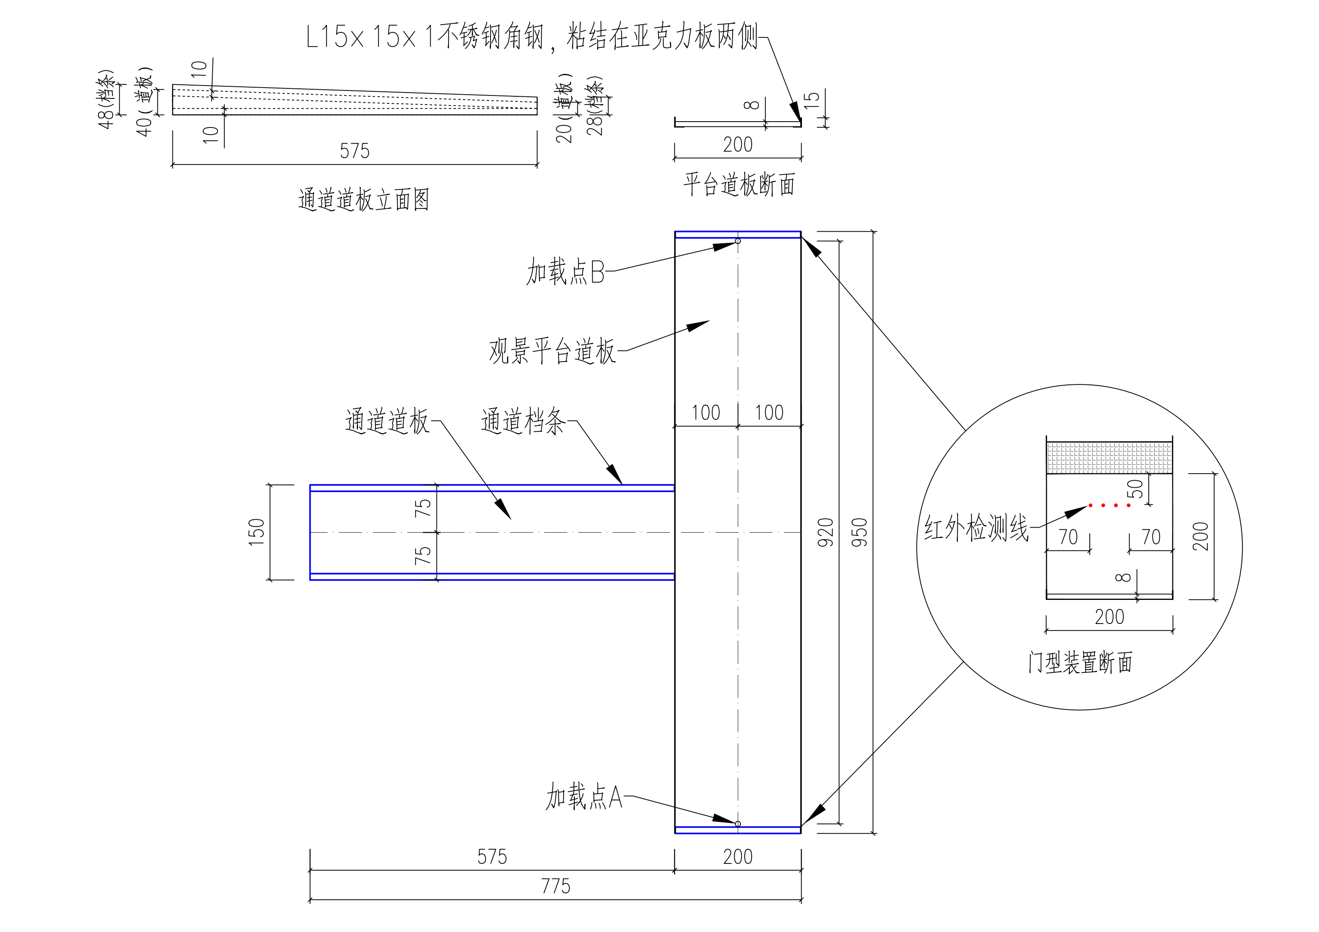

**（a）道板尺寸图**

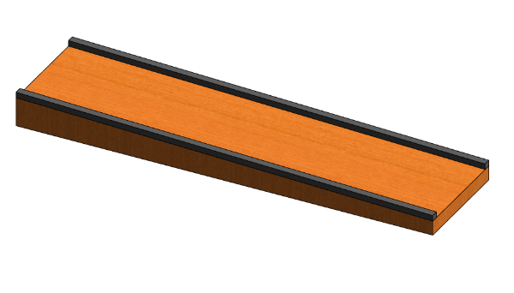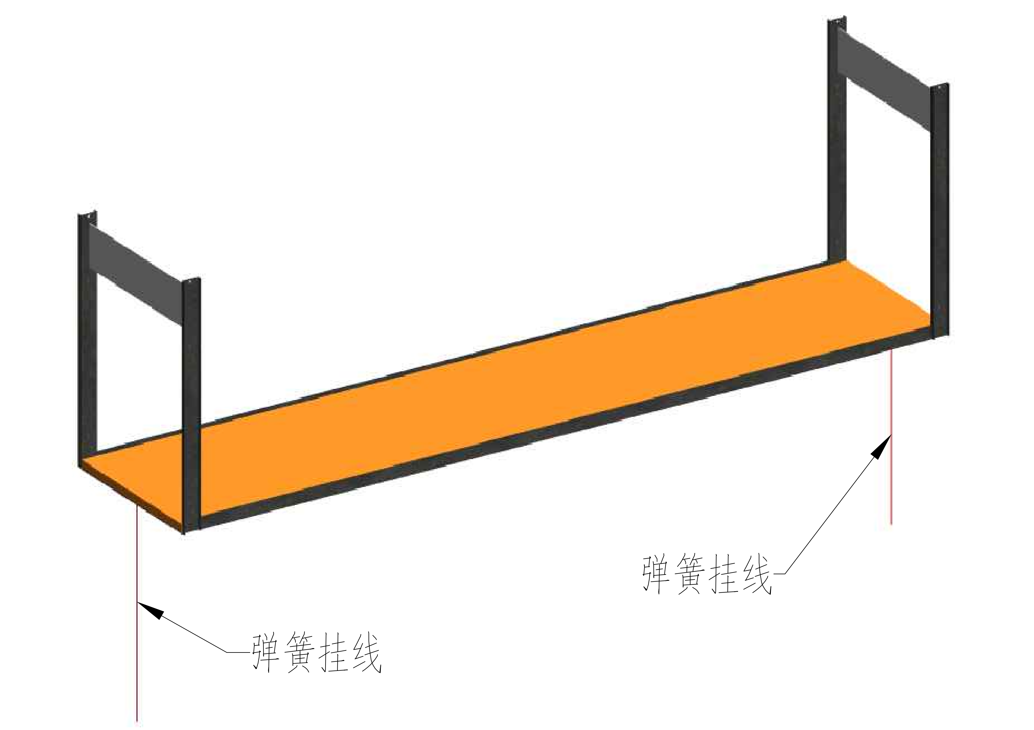

**（b）通道道板三维示意图 （c）平台道板三维示意图**

**图4 道板尺寸示意图（单位：mm）**

**（2）钢球及导轨**

钢球用来模拟人群荷载，数量为3个。钢球直径为46mm，单只钢球重量约为400g。导轨中心线为两端带直线段的圆弧，圆弧起点和终点高差150mm，半径为1400mm，导轨断面净宽100mm。采用竹胶板制作。加载设备各部分尺寸如图5所示。

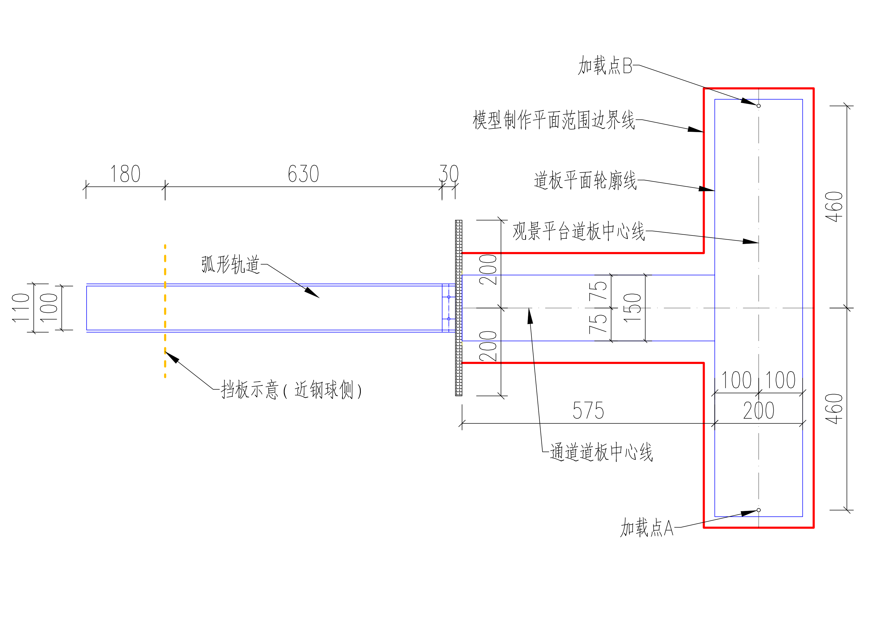

**（a）平面示意图**

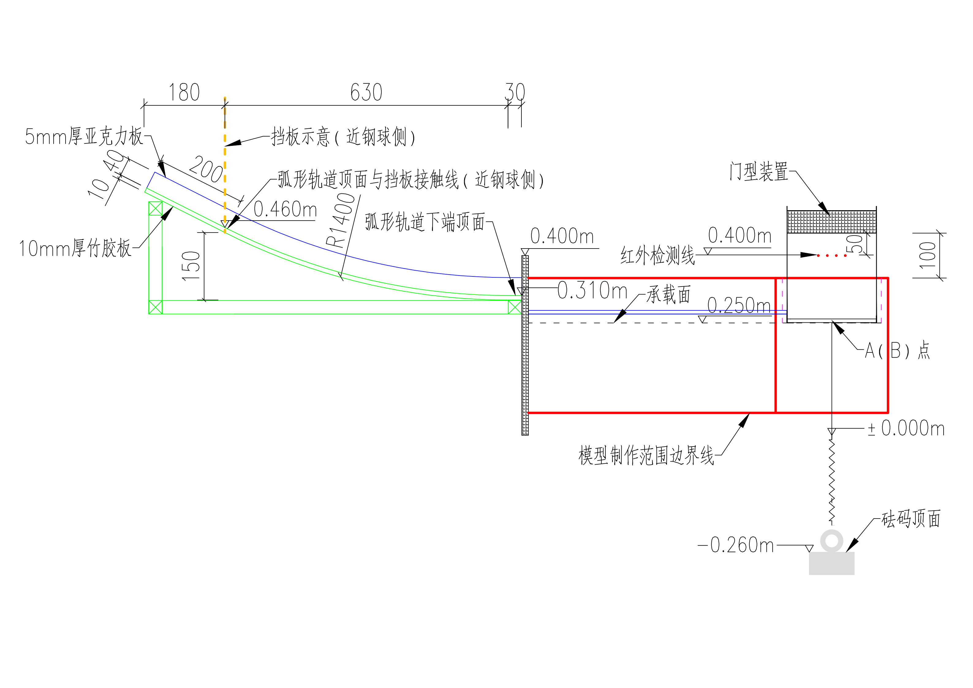

**（b）立面示意图**

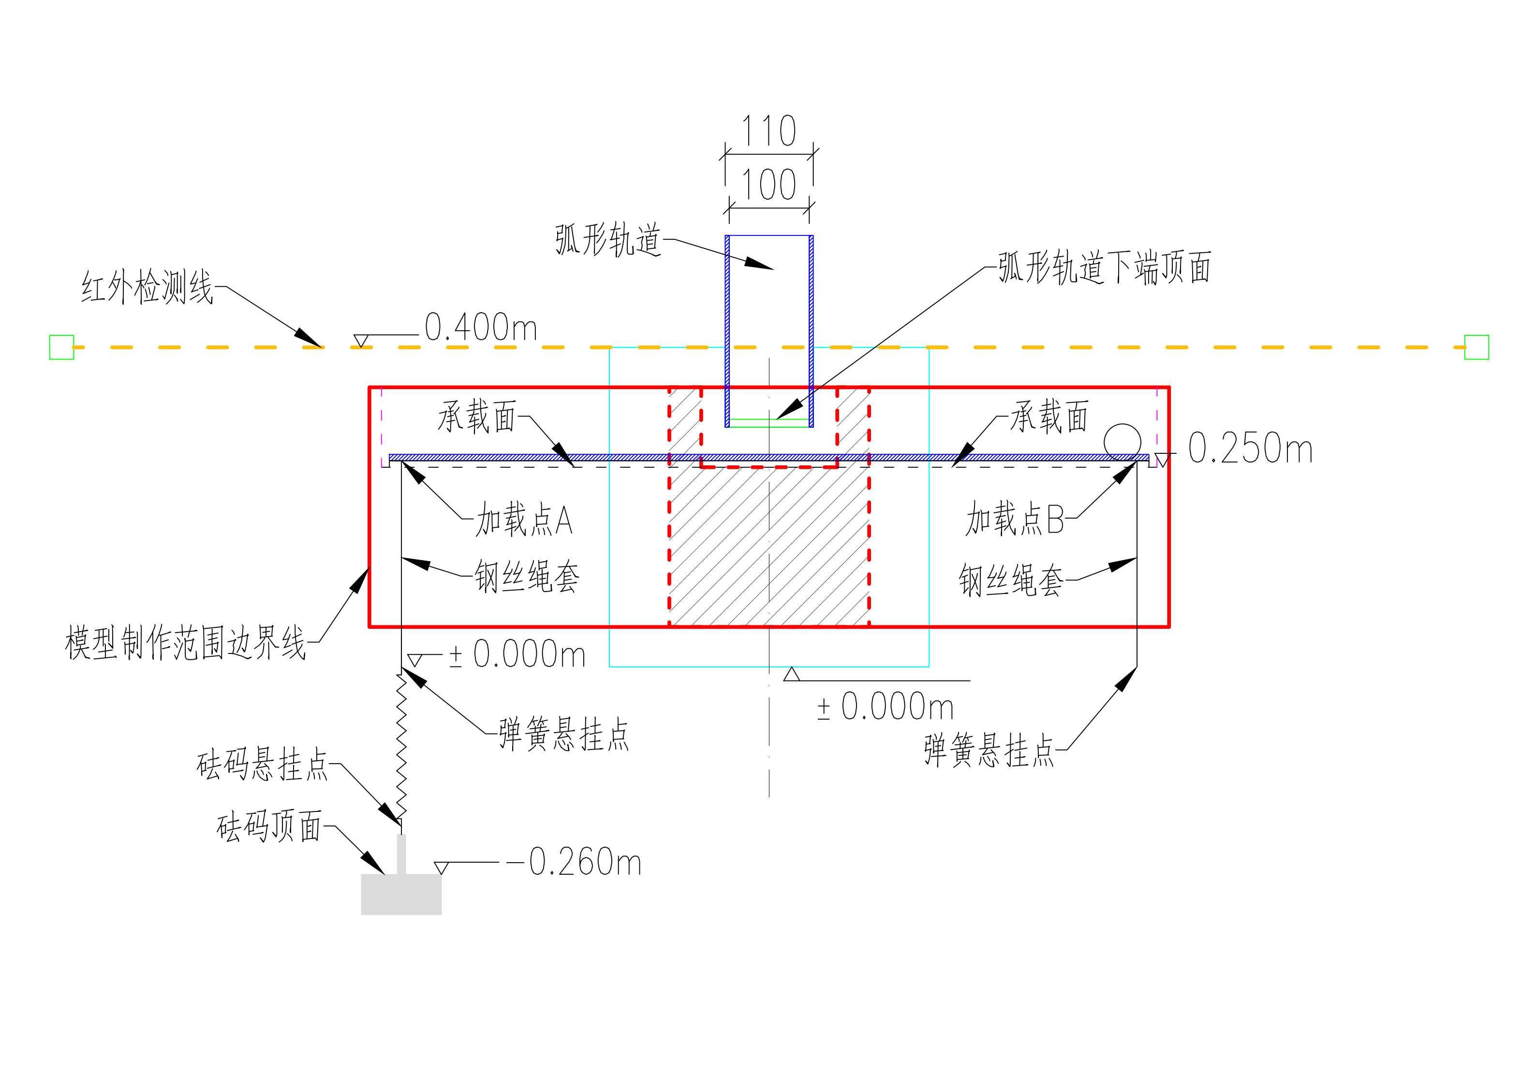

**（c）侧面示意图**

**图5 加载设备各部分尺寸示意图（单位：mm）**

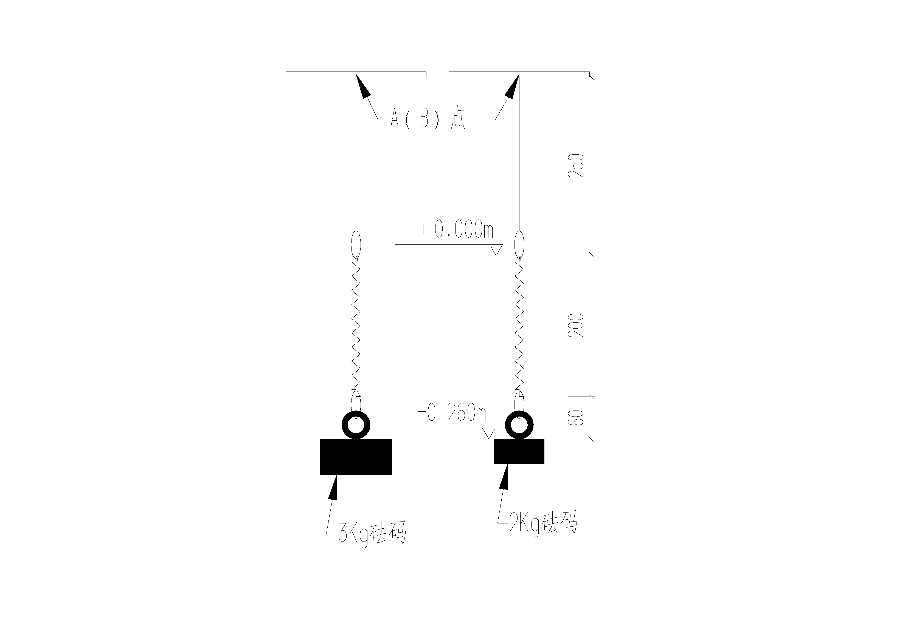**（3）弹簧-砝码系统**

平台人行道板A点或B点悬挂弹簧砝码系统，模拟风载及人群移动产生的振动。弹簧初始长度200mm（含拉钩），弹性系数约为0.11N/mm。弹簧挂线拉直后长度为250mm，砝码顶面至弹簧下挂钩竖直长度为60mm。砝码重量有2kg和3kg两种规格供参赛选手选择。振动前，砝码顶面初始位置标高为-0.260m。如图6。

**图6砝码位置示意图（mm）**

**（4）位移测试系统**

|  |  |
| --- | --- |
|  |  |

**图7 红外光栅参数**

位移测试采用红外光栅系统，相关参数如图7所示。

**5.模型制作以及材料和工具**

（1）模型制作：模型结构的所有构件、连接部件均采用给定材料手工制作完成。材料、竹底板由竞赛主办方统一提供。

（2）集成竹材若干，用于制作结构模型。规格、数量和力学指标见表1和表2。竹片中的无纺布不得抽取单独使用，否则按违规处理。

（3）502胶水（30g装）3瓶，用于模型制作期间结构构件之间的连接以及模型和底板的连接。

（4）制作工具：尺子、简单刀具、砂纸、剪刀、手套、橡皮、笔、护目镜、白卡纸（白卡纸只允许在模型制作过程中辅助定位时使用，不得作为模型制作材料），自行准备。

**表1 竹材规格及用量**

|  |  |  |  |
| --- | --- | --- | --- |
| 竹材规格 | | 竹材名称 | 数量 |
| 竹片 | 1250mm×430mm×0.20mm | 本色侧压单层复压竹皮 | 1张 |
| 竹片 | 1250mm×430mm×0.35mm | 本色侧压单层复压竹皮 | 1张 |
| 竹片 | 1250mm×430mm×0.5mm | 本色侧压单层复压竹皮 | 1张 |
| 竹条 | 900mm×6mm×1mm | 集成竹 | 20根 |
| 900mm×3mm×3mm | 集成竹 | 20根 |
| 900mm×2mm×2mm | 集成竹 | 20根 |

注：竹条实际长度为930mm。

**表2 竹材参考力学指标**

|  |  |  |  |
| --- | --- | --- | --- |
| 密度 | 顺纹抗拉强度 | 抗压强度 | 弹性模量 |
| 0.8g/cm3 | 60MPa | 30MPa | 6GPa |

**6.模型核验**

核验模型若出现以下情况之一者，判定该模型为不合格，不予加载，参赛模型加载项成绩为0分：

1. 模型制作的尺寸和安装位置不符合要求，超出误差限值；
2. 弹簧挂线无法从模型中竖直穿出。

**7.第二级加载重量申报与模型称重**

模型核验结束后，参赛选手即申报第二级加载重量，模型自重为模型和底板总重量扣除底板重量。

**8.加载测试**

（1）加载前模型安装

选手先将模型固定在加载台侧边，然后依次安放通道道板和平台道板，检查钢球挡板是否锁定，最后将钢球放置在起始点**。**安装时间控制在1分钟之内。

（2）加载环节

①参赛队员先介绍作品构思，时间控制在1分钟内，然后回答专家提问。

②第一级加载

加载时，参赛队员分别按下钢球释放电源和计时开关，计时10S后，如加载成功，则进入第二级加载环节，如模型失效则退出加载环节。该级加载成功后，**第一级加载的重量记为1200g（钢球自重）+5500g（道板自重）=6700g**。

③第二级加载

加载前，首先确定加载端A点或B点，加载端是由第一级加载结束后，钢球在平台上所处的位置决定的，**即钢球数量多的一端为加载端**。如出现两端钢球数量相同的情况，则由选手自行确定加载端。然后参赛队员将电吸铁固定在砝码顶面指定位置，并用弹簧与加载点钢丝绳引出线连接，完成后，参赛队员退出安全线外。加载时由参赛队员依次按下砝码释放电源和计时开关，开始模拟振动并要求维持15S，同时测试加载端的竖向位移，如加载成功，则**第二级加载重量记为2000g或3000g**。如加载失效，则退出加载环节，第二级加载成绩为0分。

从第一级加载开始，整个加载过程时间控制在4分钟内。每超

时1分钟总分扣1分，不到1分钟按1分钟计。

**9、加载失败判别**

在加载过程中，当出现以下任一情况时，即视为加载失败：

①位移测试报警器响起（即加载环节任一阶段，平台道板门形横梁下缘触碰到红外检测线）；

②加载过程中任意小钢球滚出观景平台道板；

③结构整体垮塌；

④其他评委认定加载失败的情况。

**10.评分规则**

根据理论方案、结构设计与制作、陈述与答辩、模型加载试验等4个方面进行评分，总分为100分。

（1）理论方案（5分）

理论方案根据结构设计与理论分析的完整性、合理性、创新性评分。

（2）结构设计与制作（10分）

①结构合理性和结构创新性（5分）

②模型制作质量与美观性（5分）

（3）陈述与答辩（5分）

由参赛队员简要介绍作品构思，现场回答专家的提问。

（4）模型加载试验（80分）

①各参赛队模型（*i*）在各加载阶段的承载能力*m*1、*m*2，按式（1）计算：

|  |  |
| --- | --- |
| ； | （1） |

*M*1—本队模型第一级加载成功的成绩，*M*1=6700g；

*M*2—本队模型第二级的加载成功的成绩，*M*2=2000g或3000g；

*M*—本队模型的自重（单位：g）。

②模型加载得分*C*i，按式（2）计算：

|  |  |
| --- | --- |
|  | （2） |

—第一级加载时，所有参赛队模型加载成功的最大值；

—第二级加载时，所有参赛队模型加载成功的最大值。